密 级

“十三五”国家科技支撑计划
“高速磁浮交通工程化集成系统研究”项目

高速磁浮交通工程化集成系统研究

任务二 高速磁浮交通系统研究及关键设备研制
高速磁浮交通半实物仿真集成试验系统
车载安全计算机仿真软件需求规格书

同济大学磁浮交通工程技术研究中心
二〇二〇年十月

编制单位
同济大学磁浮交通工程技术研究中心

主要编写人员
李章杨

文件编制信息
 | 姓名 | 部室 | 签字 | 日期
文件编制 | 李章杨 | 运行控制研究室

相关子任务负责人、磁浮中心各部室负责人及中心领导审核记录
 |  | 姓名 | 签字 | 日期
技术审核 | 任务三负责人
 | 牵引及车辆仿真子任务负责人
 | 运控仿真子任务负责人
 | 牵引集成研究室
 | 运行控制研究室
 | 中心副主任
批准发布

版本修改记录
版本序列号 | 发布日期 | 改动章节
V1.0 | 2020-10-01 | 全部，第一次发布

目 录
第1章 引言 1
1.1 编写目的 1
1.2 适用范围 1
1.3 参考文档 1
第2章 软件总体概述 3
2.1 软件描述 3
2.2 功能 3
第3章 软件需求 4
.1 软件结构 4
3.2 功能需求 6
3.2.1 数据接口层 6
3.2.2 功能处理层 17
3.2.3 界面显示层 24
3.2.4 日志功能 29
3.3 外部接口需求 30
3.4 性能需求 30

第1章 引言

1.1 编写目的
本文档旨在描述车载安全计算机仿真软件（以下简称仿真VSC）的需求规格。本文档以“十一五”《VHSC软件需求规格书》为基础，结合“十二五”科技支撑计划项目课题《高速磁浮交通半实物仿真集成试验系统总体设计方案》编制而成。软件开发人员可以根据本文档进行功能实现；软件需求测试人员可以根据本文档编写相应的软件需求测试文档；项目经理等其他项目相关人员也可以通过本文档了解应用软件的功能。

1.2 适用范围
本文档可作为编码人员，软件测试人员，软件操作人员的参考文档。

1.3 参考文档
表1-1 参考文档
编号 | 名称 | 版本
 | VHSC软件需求规格书 | V1D
 | 运控核心技术关键部件及集成仿真测试与验证平台设计方案 | V2.0
 | 车辆定位ORT单元与运控车载安全计算机（VSC）接口技术规格书 | V0.1
 | 车辆车载控制单元（OBC）与运控车载安全计算机（VSC）接口技术规格书 | V0.1
 | 运控车载安全计算机（VSC）与车辆列车操作计算机（DC）及列车诊断计算机（VDC）接口技术规格书 | V0.1
 | 运控车载安全计算机（VSC）与列车操作台紧急停车按钮接口技术规格书 | V0.1
 | 28km半实物仿真集成试验系统VSC与DSC之间的通信协议 | V1.1
 | 时速600公里高速磁浮运行控制核心技术关键部件及继承仿真测试与验证平台 | V2.0

第2章 软件总体概述

2.1 软件描述
车载安全计算机是车载运行控制系统的重要组成部分，其主要任务是根据分区运行控制系统的相关命令，在指定的运行模式下对列车进行控制，由仿真VSC实现其主要功能。仿真VSC在获取列车安全定位基础上，实现列车的启动和停止，实现列车车载设备的安全控制与状态监测，实现列车的自动运行。

2.2 功能
仿真VSC的主要功能如下：
- 和外部设备，主要包括ORT，DC，OBC，DSC进行通信，接收相应的命令和状态报文；
- 处理ORT单元的定位数据，行成供车载运行控制系统使用的安全定位信息；
- 处理DC的控制报文，生成DC的控制命令和状态信息；
- 处理OBC的状态信息，生成对OBC的控制命令；
- 处理DSC的控制报文，生成相应的控制命令和状态信息；
- 实现列车模式的转换，包括运行模式和驾驶模式；
- 实现对列车状态的管理；
- 实现对列车线路信息的管理，实现停车点步进。

第3章 软件需求

.1 软件结构
仿真VSC需要和DSC、DC、ORT以及OBC进行通信，根据外部系统的相关控制命令和状态信息，实现对列车的运行控制。仿真VSC软件分为数据接口层、功能处理层和界面显示层三个层次，其软件结构如图3-1所示。
图3-1 仿真VSC软件结构图
仿真VSC软件采用面向对象的编程语言C#进行编程实现，主要由以下类实现仿真VSC的功能；仿真VSC软件的类图如图3-2所示。
图3-2 仿真VSC软件类图
UdpCom类在.NET框架里的Socket类基础上实现整个软件的UDP网络通信基础；SerialPortCom类是在.NET框架里的SerialPort类基础上实现整个软件的串口通信基础；Modbus类是在.NET框架里的Socket类基础上实现整个软件的Modbus协议通信基础；这三个类构成了整个软件和外部系统通信的基础框架。DSCIF、DCIF、ORTIF和OBCIF四个类分别实现了和DSC、DC、ORT以及OBC的消息解析与生成功能。SafetyLocation类实现对4个ORT接口类中的定位数据进行安全处理的功能；VehState类主要保存车辆运行需要的一些车辆状态信息；Mode类主要实现对运行模式和驾驶模式的管理；LineDataManagement类实现对线路数据的管理以及停车点步进的管理。主程序界面通过MainForm类实现，DscTestForm、DcTestFrom、OrtTestFrom和ObcTestForm类分别实现对外部相应系统的故障注入功能。

3.2 功能需求

3.2.1 数据接口层
数据接口层主要实现对外部系统传输信息的解析，以及生成相应信息并发送给外部设备，主要由VSC-DSC、VSC-DC、VSC-ORT和VSC-OBC之间的接口构成。其中，VSC-DSC主要通过UDP进行通信，VSC-DC和VSC-ORT主要通过串口进行通信，VSC-OBC主要通过Modbus协议进行通信。

3.2.1.1 VSC-DSC数据接口
VSC-DSC之间基于UDP协议通信，采用点对点，全双工，面向字节的传输方式。主要由UdpCom和DSCIF类实现通信功能。VSC-DC接收消息和发送消息的内容参考REF7中相关规定，这里不再详述。
UdpCom在C#中Socket类基础上进行封装实现。主要具备初始化通信端口，绑定IP，读取数据和发送数据。
仿真VSC和DSC的通信数据用“0x02”表示信息帧开始标志，用“0x03”信息帧结束标志。UdpCom类在发送数据时，首先将需要发送的数据添加CRC16检验符，然后将添加了CRC16校验的字符中存在的“0x02”或“0x03”进行转义，转义规则如表3-1所示。
表3-1 字符转义规则
原始字符 | 转义字符
0x02 | 0x10-0x82
0x03 | 0x10-0x92
0x10 | 0x10-0x90
UdpCom类在读取数据后，剥离帧开始标志位和帧结束标志位后，需要将数据中的转义字符恢复为原始数据，然后进行CRC校验和数据帧总长度校验，若校验通过，则将除去帧开始标志和帧结束标志的数据保存在缓存区，等待进一步处理；若校验未通过，则认为未收到数据。所有发送和收到的字符都可以通过日志保存功能保存在相应的日志中。
DSCIF类读取UdpCom类接收缓存区中的数据后，需要根据通信协议将信息内容提取出来进行处理。应用层主要由帧长度、帧序列号、帧重复计数器、信息内容、包结束标志、CRC校验码和填充字符。表3-2是应用数据每个字段的含义。
表3-2 报文含义
变量 |  | 长度 | 数值 | 描述
帧长度 |  | 1字节 | 0x0～0x30 | 以字节为单位的信息帧长度
帧序列号 |  | 2字节 | 0x0000～0xFFFF | 循环递增（+1），从0开始
重复计数器 |  | 1字节 | 0x50开始 | 报文第一次发送时，计数器=0x50；  当该报文被重发时，重复计数器+1。
信息内容 | 信息包1 | 标志位 | 1字节 | 采用安全编码
 |  | 长度 | 1字节 | 以字节为单位的信息包长度
 |  | 内容
 | 信息包n | 标志位 | 1字节 | 采用安全编码
 |  | 长度 | 1字节 | 以字节为单位的信息包长度
 |  | 内容
帧尾 |  | 包结束标志 | 1字节 | 0xFF，表示信息包结束
 |  | CRC校验 | 2字节 | 采用CRC校验。使用国际标准CCITT-16的生成多项式作为本信息帧的CRC生成多项式。生成多项式m(x)= x¹⁶+x¹²+x⁵+1。  计算CRC时：不包括转义字符。
 |  | 填充字符 |  | 采用0x00进行填充，保证整个报文帧长度固定

数据合法性校验首先从接口层去读取经过数据完整性校验的数据，但是接口层不一定存在数据，需要判断是否存在数据；若存在数据，则判断数据是否有效，根据信息包的帧长度字节和整个信息包的长度是否一致进行判断，若相等，则数据有效，若不相等，则数据无效；有效，则将可变长度的信息包进行分组，分割后将每1个信息包存放在列表中。然后根据每1个信息包的标志号判断数据长度是否一致以及数据内容是否符合规定字符，其中规定字符参考接口文档REF7里面规定的VSC发送DSC的信息编码格式。若长度不一致或不符合规定内容，则数据无效，认为没有收到有效的数据；否则，保存有效的分组数据。整个判断过程如图3-3所示。
图3-3 VSC-DSC数据合法性校验
DSC发送信息生成主要是根据接口文档REF7规定的VSC发送给DSC的信息编码格式进行组包，其具体内容不在里进行详解，主要介绍发送数据的逻辑。
首先判断是否接受到有效的数据，如果接收到有效的数据；然后收集各个模块需要发送给DSC的信息，然后判断是否需要重发数据，如果需要重发数据，则将上一周期的数据添加到发送给DSC的信息中，如果存在重复，以最新的状态为准，最后添加回复包发送给DSC。
如果未接收到有效的数据，则判断是否需要重发数据，如果需要重发数据则将上一周期的数据添加到发送给DSC的信息中，发送给DSC；如果不需要重发数据，则发送回复包给DSC。

3.2.1.2 VSC-DC数据接口
VSC-DC之间基于串口协议通信，采用点对点，全双工的传输方式。主要由SerialPortCom和DCIF类实现通信功能。VSC-DC接收消息和发送消息的内容参考REF5中相关规定，这里不再详述。
SerialPortCom在C#中SerialPort类基础上进行封装实现。主要具备初始化通信端口，读取数据和发送数据。
仿真VSC能够读取通过串口传输保存在缓存区的数据，同时也能够通过串口将需要发送的信息传输出去。仿真VSC和DC之间采用面向字符的传输协议,用“0x02”表示信息帧开始标志，用“0x03”信息帧结束标志。在传输前，需要将除帧开始标志和帧结束标志外，需要将添加了CRC16校验的其他字符中存在的“0x02”或“0x03”进行转义，转义规则如表3-1所示。
图3-4 VSC-DC数据完整性检查
数据在传输过程中，会出现传输错误，需要将无效的数据识别出来；也会出现传输周期不同步，一次从DC收到2包甚至更多的数据帧，需要将每一包完整的数据分割出来。数据完整性检查的流程图如图3-4所示。
经过数据完整性校验后的数据，需要继续进行信息合法性校验，校验通过的数据才能认为是有效数据。其应用层主要由帧开始标志、报文类型、帧长度、帧序列号、帧重复计数器、信息包（可变长）、信息包结束标志、CRC校验码、帧结束标志。其中数据完整性主要针对帧开始标志、帧结束标志和CRC校验码，结构如图3-5。该部分功能主要由DSIF类实现。
图3-5 VSC-DC应用层报文帧结构
VSC-DC之间的数据合法性校验以及发送数据的逻辑与VSC-DSC之间一样，参考3.2.1.1节，这里不再进行详述。

3.2.1.3 VSC-ORT数据接口
VSC-ORT之间基于串口协议通信，采用点对点，全双工的传输方式。主要由SerialPortCom和ORTIF类实现通信功能。VSC-ORT接收消息和发送消息的报文结构参考REF3中相关规定，这里不再详述。SerialPortCom的主要实现方式在VSC-DC中已经进行介绍，这里不再详述。
（1）ORT状态转换
ORTIF类在处理定位报文数据之前需要对ORT进行通道测试和ORT测试，主要是发送通道测试报文和ORT测试开始报文和ORT测试结束报文。为了更好地对ORT的报文进行处理，定义了一个OrtIFState枚举量，定义内容如下：
enum OrtIFState : int
{
Run = 0,
LinkTest = 1,
StartOrtTest = 2,
WaitOrtTestResult = 3,
EndOrtTest = 4
}
ORTIF初始化状态为Run，在这个状态时，ORTIF处理ORT发送的定位数据报文和定位系统状态报文。如果需要进行通道测试时，设置ORTIF的状态为LinkTest，ORTIF转入LinkTest状态并发送定位测试报文，等待ORT的回复，直到通道测试结束，转回Run状态。如果需要进行定位测试，设置ORTIF的状态为StartOrtTest，ORTIF转入StartOrtTest并发送启动ORT测试指令，若在规定的时间内未收到ORT回复，则转回Run状态。若收到，则转入WaitOrtTestResult状态并等待ORT测试结果，若在规定的时间内未收到ORT测试结果，则转回Run状态。若收到，则转入EndOrtTest状态并发送ORT测试结束指令，ORT测试结束后，则转回Run状态。整个状态转换过程如图3-6所示。

图3-6 ORT状态转换图
（2）通道测试
通道测试是在软件初始化后，对VSC与ORT之间的连接状态进行一个判断。进行通道测试时，首先设置一个报文计数变量count，并初始化为0；发送通道测试报文，count自增1，开启200ms计时等待应答；若计时超时，则判断count值是否等于3，等于3，则通道测试失败；不等于3，则重新发送通道测试报文；若计时未超时，则检查回复报文内容，报文正确，则通道测试成功；报文错误，则通道测试失败。整个过程如图3-7所示。
图3-7 通道测试处理逻辑
（3）定位测试
定位测试是在通道测试后，对定位系统本身进行的一个测试。或者当定位系统出现意外故障时，操作员通过车辆定位检查命令来强制定位系统进行检查。定位测试首先发送定位测试报文，然后等待ORT发送应答报文，若未收到正确应答报文（包括超时未收到和收到错误报文），则ORT测试失败；若应答报文正确，则开启1s计时并等待ORT回复，若超时未收到应答，则ORT测试失败；若收到ORT应答，则检查报文内容，若收到错误报文（包括信息错误和ORT测试结果状态故障），则设置ORT测试失败。若收到正确报文，发送ORT结束指令，等待ORT发送应答报文，若未收到正确应答报文（包括超时未收到和收到错误报文），则ORT测试失败；若应答报文正确，则设置ORT测试成功。整个过程如图3-8所示。
图3-8 定位测试逻辑处理
（4）车辆位置计算
定位数据处理首先提取定位报文中定位标志板的编码，编码由12位二进制编码组成，如果为0，则使用列车登录的位置进行计算；如果不为0，则查找定位标志板编码表，换算为相应的位置。然后获取定位报文中的齿槽数、速度和通信延时；每个齿槽对应86mm，乘以齿槽数得出经过定位标志板的距离，速度乘以通信延时用来补偿由通信延时造成的位置片产。计算公式如下：
$$P_{c}=P_{a}+S_{r}+v*t_{d}$$
其中：
$P_{c}$表示车辆位置；
$P_{a}$表示绝对位置，即参考位置，由定位标志板解析得出；
$S_{r}$表示相对位置，是一个有符号数；
$v$表示车辆速度；
$t_{d}$表示通信延时。
（5）速度方向校验
除此之外，还需要校验列车速度和列车方向。列车速度的检验首先从车辆状态中获取最大加速度和最大减速度，然后根据当前周期的速度和上一周期的速度计算得出一个加速度，若此加速度在最大加速度和最大减速度之间，则速度正常，否则速度不正常，置车辆位置信息无效。
列车方向的校验需要考虑车辆相关的行车方向和线路相关的行车方向。从定位数据中获取的方向是线路相关的行车方向；车辆相关的行车方向从DSC发送的信息中获取，由车辆相关的行车方向得到线路相关的行车方向还需要列车朝向。
图3-9 行车方向的确定
线路相关的行车方向与参考位置的变化有关，如图3-9，参考位置公里数增加的方向为线路方向相关的正方向，反之则为反方向。列车朝向一般指的是端车1的朝向，端车1所在的公里数大于端车2所在的公里数的列车朝向为正方向，反之则为反方向。车辆相关的行车方向指的是驾驶方向，端车1向前行驶为行驶方向向前，端车1向后行驶为行驶方向向后。其计算规则如表3-3所示
表3-3 线路相关的行车方向的产生
情况 | 车辆相关行车方向 | 列车朝向 | 线路相关行车方向
1 | 行驶方向向前 | 正 | 正
2 | 行驶方向向后 | 正 | 负
3 | 行驶方向向后 | 负 | 正
4 | 行驶方向向前 | 负 | 负
由车辆相关的行车方向和列车朝向推导出线路相关的行车方向在车辆状态管理模块进行计算，在ORTIF中直接获取辆状态管理模块中的线路相关的行车方向和定位数据报文中的行车方向进行比较，一致则定位数据有效，否则定位数据无效。

3.2.1.4 VSC-OBC数据接口
VSC-ORT之间基于Modbus协议通信，这里是基于TCP协议进行再封装。TCP协议可以采用C#中Socket类进行实现，这里主要介绍Modbus协议。
Modbus协议是一个与基础通信层无关的简单协议数据单元（Protocol Data Unit），可以在特定总线或网络上对应用数据单元（Application Data Unit）引入一些附加域，如图3-10所示。
图3-10 通用Modbus帧
功能码主要是向服务器指示将执行哪种操作，数据是操作需要的相关数据。附加地址指示了可以对服务器寄存器空间进行操作的地址，差错校验保证传输数据的有效性。Modbus功能码包括公共功能码，用户定义的功能码和保留功能码。这里主要使用公共功能码，常见的公共功能码如表3-4所示。
表3-4 常用公共功能码表
功能定义 |  |  |  | 功能码
数据访问 | 比特访问 | 物理离散量输入 | 读离散输入 | 02
 |  | 内部比特操作 | 读比特 | 01
 |  |  | 写单个比特 | 05
 |  |  | 写多个比特 | 15
 | 16比特访问 | 输入寄存器 | 读输入寄存器 | 04
 |  | 内部存储器或物理输出寄存器 | 读多个寄存器 | 03
 |  |  | 写单个寄存器 | 06
 |  |  | 写多个寄存器 | 16
 |  |  | 读/写多个寄存器 | 23
 |  |  | 屏蔽写寄存器 | 22
 |  |  | 读FIFO队列 | 24
在本软件中，主要使用01、02、05和 15功能码，具体数据帧结构如表3-5所示。
表3-5 访问OBC数字接口码位帧结构表
字节数 | 1 | 1 | 2 | 2 | 2
名称 | 设备地址 | 指令类型 | 起始地址 | 长度 | CRC
设备地址这里统一为01；指令类型包括01、02、05和 15；起始地址为需要从OBC读取数据寄存区的地址，其中数字输入地址从0000~0007，数字输出地址从0016~0023；长度表示需要读取或写入的字节长度；CRC表示对从设备地址到长度的CRC校验码。
01、02指令类型返回的数据帧结构如表3-6所示。
表3-6 01、02指令返回数据帧结构表
字节数 | 1 | 1 | 1 | N | 2
名称 | 设备地址 | 指令类型 | 长度 | 寄存器状态 | CRC
设备地址这里统一为01；指令类型为发送的指令类型，即发送什么指令类型则返回什么指令类型，长度为返回数据的长度，主要是寄存器状态字节长度，寄存器状态为需要读取寄存器状态；CRC表示对从设备地址到寄存器状态的CRC校验码。
例如：发送—>01 02 00 00 00 09 XX XX
返回—>01 02 02 01 3B XX XX
注：这里XX XX代码CRC，由于计算较复杂，这里不用具体数值表示。
发送数据表示读取从0000地址开始，总共读取9位寄存器状态，既读取0000~0009地址的寄存器状态，这里是举例表示，超过了规定的寄存器位数。返回数据从左开始，字节01表示设备地址，字节02表示指令类型，字节02表示返回寄存器状态的长度为2，013B表示返回的寄存器状态，装换为2进制表示为0000000100111011，从右往左数9位，依次对应寄存器地址0009~0000的状态，即第9位寄存器状态为1，第8位寄存器状态为0，一次类推。
05、15指令类型发送什么数据，则返回同样的数据。
例如：发送—>01 05 00 10 ff 00 XX XX
返回—>01 05 00 10 ff 00 XX XX
上述接口功能由ModbusBase类完成。由于需要采集OBC状态有9位，加上一个紧急停车按钮，总共10位数字输出，但实际硬件设备只支持8位输出，所以需要两个硬件设备拼接进行仿真车辆车载控制单元。Modbus类则在ModbusBase类的基础上，完成了上述功能，并根据相应返回结果，将读取和发送的数字接口状态保存在mbufDI和mbufDO中，并提供了获取整个DI，DO以及单个DI，DO状态的接口，以及设置整个DO和单个DO状态的接口，详见仿真VSC软件类图中Modbus类中提供的函数接口。
OBCIF则是在Modbus类的基础上，将各个寄存器地址和实际车载控制单元中的各个接口对应起来；每周期获取OBC的输出，并根据定义好的序列，将获取到的两个OBC的车载控制单元状态保存在ObcState中，ObcState是一个2*10的布尔类型的二维数组。需要获取OBC的相关状态包括一下内容：
- 悬浮状态
- 导向状态
- 涡流制动状态
- 发电与供电状态
- 车门状态
- 受流器状态
- 火灾紧急状态
- 乘客紧急状态
- 紧急停车按钮状态
同时OBCIF提供了控制仿真OBC设备的控制接口，主要包括一下内容：
- 第1位制动电流控制
- 第2位制动电流控制
- 第3位制动电流控制
- 受流器控制
- 车辆悬浮控制
- 车载电网上电/去电控制
- 打开左侧车门
- 打开右侧车门

3.2.2 功能处理层
功能处理层主要包括安全定位功能，车载设施安全监控，运行模式切换和线路数据管理功能。

3.2.2.1 安全定位功能
由VSC-ORT处理过的数据只是针对一个ORT单元的数据，而定位系统是由4个ORT组成，需要综合考虑4个ORT系统相关的状态数据进行对ORT系统状态的确定。该部分功能主要由SafetyLocation类实现。
（1）通道测试状态检查
SafetyLocation类定义了一个布尔类型数组变量LinkTestStaGroup用来保存4个ORT单元的通道测试状态。首先从4个ORT获取通道测试结果，并计算其中通道测试状态正常的个数；然后判断是否发送过通道测试命令，如果发送过，则判断通道测试状态正常的个数是否大于等于2,；如果大于等于2，则将整个定位系统状态设置为初始化检查完成状态；否则判断是否超时，如果超时，则将整个定位系统状态设置为故障状态；否则，计时器加1，在ORTIF中计时器最多计算到3，考虑到通信延时和各个ORT单元可能存在不同步的问题，在这里将计时器最大允许值设置为5，以增加整个定位系统的可用性。
（2）定位测试状态检查
SafetyLocation类定义了一个布尔类型数组变量OrtTestStaGroup用来保存4个ORT单元的ORT测试状态。首先会根据DSCIF中ORT测试命令是否为启动状态开启ORT测试，并回复DSC定位测试开始信息。从4个ORT获取ORT测试结果，并计算其中ORT测试状态正常的个数；然后判断是否发送过ORT测试命令，如果发送过，则判断ORT测试状态正常的个数是否大于等于2,；如果大于等于2，则将整个定位系统状态设置为初始化检查完成状态，并向DSC回复定ORT测试结束信息；否则判断是否超时，如果超时，则将整个定位系统状态设置为故障状态，并向DSC回复定ORT测试失败信息；否则，计时器加1，在这里将计时器最大允许值设置为7。
（3）ORT单元状态检查
SafetyLocation类定义了一个布尔类型数组变量OrtSysStaGroup用来保存4个ORT单元的定位系统状态，该变量针对的是一个定位单元设备自身检测到的状态。从4个ORT获取单个ORT定位系统状态，并计算其中定位系统状态正常的个数；若个数小于2，则设置整个定位系统状态设置为故障状态。若大于等于2，整个定位系统状态不变。
（4）定位数据计算
SafetyLocation类定义了一个布尔类型数组变量OrtValidStaGroup用来保存4个ORT单元的有效ORT状态，这里的有效综合考虑了上述3个状态，将上述三个状态分别进行与运算得到对应ORT单元的有效状态。
为了对定位数据进行综合计算，这里定义了一个LocData结构体，其结构如下：
struct LocData
{
public int MileStoneIndex; 保存定位标志板的编码
public int MileStonePos; 保存定位标志板的位置
public int RelativePos; 保存列车运行相对位置
public int Delay; 保存VSC-ORT通信延时
public int CenterPos; 保存列车中心位置
public int Speed; 保存列车速度
public LINEDIREC LDirec; 保存线路方向
public TRACK Track; 保存所在轨道
public bool Valid; 表示定位数据的有效性
}
主要需要使用的定位信息为列车中心位置、列车速度、所在轨道和定位数据有效性，其余信息多为显示用。单个ORT单元定位信息的计算在ORTIF中已经说明，其定位数据的有效性主要是校验速度和方向信息，所以在SafetyLocation类中对这两方面不再进行校验。SafetyLocation类首先从4个ORTIF实例中获取定位数据，综合判断定位数据有效性和OrtValidStaGroup对应ORT单元的有效性，如果都有效，则判断该ORT单元的定位数据有效，计算有效定位数据的个数，如果大于等于2，则计算有效定位数据的列车中心位置和列车速度的平均值作为最终定位数据的列车中心位置和列车速度；如果小于2，则取判断该ORT单元定位数据有效的那个ORT定位单元的数据作为最终定位数据的列车中心位置和列车速度，并将结构体中定位数据的有效性置为false，并设置整个定位系统状态为故障状态。若计数为0，则将第1个ORT定位单元的数据作为最终定位数据的列车中心位置和列车速度，并将结构体中定位数据的有效性置为false，并设置整个定位系统状态为故障状态。计算后的最终定位数据保存在VehState中，供别的模块进行使用。
（5）定位系统状态转换
SafetyLocation类会维护整个定位系统状态，初始化为初始状态，发送通道测试指令后，转换为初始检查状态，若通道测试失败，则转换为故障状态；若通道测试成功，则转换为初始检查完成状态；当初始检查完成状态，检测到列车ID不为0，说明列车已登录，转换为列车登录状态；当列车登录状态时，接收到DSC启动ORT测试指令并发送ORT测试指令后，转换为定位通道检查状态，ORT测试成功，保持原状态，ORT测试失败，则转入故障状态；当定位通道检查状态时，接收到DSC发送的插入运行监控指令，插入运行检查成功，转换为定位安全状态；插入运行检查失败，转换为故障状态。在初始检查完成、列车登录和定位安全状态，若处理后的定位数据无效，也转入故障状态。整个状态转换过程如图3-11所示。
图3-11 整个定位系统状态转换图
（6）插入运行检查
插入运行是ORT通过通道测试和定位测试后，此时系统正常，但不一定能提供安全的定位数据，通过插入运行过程监视，判断列车能够提供安全的定位数据，将系统置为定位安全状态，开始列车的正常运行。
在插入运行过程监视中，需要检测到经过两个参考位置，且在第二个参考位置之前检测到一次车辆行车方向的改变。通过上述描述，有以下三种运行方式，如图3-12所示。
图3-12 插入运行方式

3.2.2.2 车载设施安全监控
车载设施安全监控功能主要由ObcFunc类实现，需要对OBCIF中收集到的车载控制单元的状态进行最终的判断，以及对从外部系统接收到的对车载控制单元进行控制的命令进行条件判断后传递给车载控制单元。仿真VSC软件对车载设施的主要控制对象包括：悬浮控制、车门控制、涡流制动和供电控制。主要监视对象包括：悬浮状态、车门状态、涡流制动执行状态、供电状态、OBC功能状态、火灾报警状态和紧急停车按钮状态。
（1）状态监测
ObcFunc首先从OBCIF类中获取ObcState，ObcState是一个2*10的布尔类型的二维数组，分别对应两个OBC设备，以及服务站无强制停车、制动检测通过、悬浮框导向状态、车载电网无强制停车、悬浮框悬浮状态、车门关闭、无火灾报警、功能检测通过、车载电网无故障、紧急停车按钮状态；若两个OBC对应监视对象状态一致，则设置相应最终的为检测到的值，并向DSC报告相应状态；若不一致，则设置相应最终的为检测状态为不一致，并向DSC报告两路状态不一致。
（2）悬浮、车门控制
悬浮、车门控制在仿真VSC软件中进行简化处理，处理过程如下：判断是否存在相应控制命令（来自DSC和DC），若存在，判断列车速度是否为0，不为0，则不执行相应控制命令，并向DSC报告执行条件不满足；若为0，则根据相应的控制命令输出相应的OBC数字输出；执行完毕后将控制命令清除。
（3）涡流制动
涡流制动主要包括制动测试和制动两方面内容。
仿真VSC接收到DSC的制动测试命令后，判断列车速度是否为0，不为0，则不执行相应控制命令，并向DSC报告执行条件不满足；若为0，通知DCS和DC制动测试开始，然后按照预定序列加载制动信号，并按照预定的制动回读信号进行判断，仿真VSC根据回读信号，检查测试结果是否通过制动测试，未通过，则通知DCS和DC制动测试失败。若通过制动测试，则取消强制停车原因，并通知DCS和DC制动测试完成。制动测试序列和回读信号序列如表3-7所示。
表3.3 制动测试执行序列
制动检查信号 |  |  |  |  |  | 制动力（%） | 回读信号
VSC-OBC1 |  |  | VSC-OBC2 |  |  |  | 制动测试通过 | 服务站无强制停车
Bit3 | Bit2 | Bit1 | Bit3 | Bit2 | Bit1
1 | 1 | 1 | 1 | 1 | 1 | 0 | 0 | 1
1 | 1 | 1 | 0 | 0 | 0 | 0 | 0 | 1
0 | 0 | 0 | 1 | 1 | 1 | 0 | 0 | 1
1 | 0 | 0 | 1 | 0 | 0 | >0 | 0 | 0
0 | 1 | 0 | 0 | 1 | 0 | >0 | 0 | 0
0 | 0 | 1 | 0 | 0 | 1 | >0 | 0 | 0
0 | 0 | 0 | 0 | 0 | 0 | 100 | 1 | 0

涡流制动由3个数字信号进行控制，组成8个等级的制动力，用最大制动力的百分比来表示。为了实现故障导向安全，数字信号为“0”时施加制动力，数字信号为“1”时没有制动力。制动力等级如表3-8所示。
表3-8 制动力等级表
第3位制动电流关断 | 第2位制动电流关断 | 第1位制动电流关断 | 制动力百分比
0 | 0 | 0 | 100%
0 | 0 | 1 | 86%
0 | 1 | 0 | 71%
0 | 1 | 1 | 57%
1 | 0 | 0 | 43%
1 | 0 | 1 | 28%
1 | 1 | 0 | 14%
1 | 1 | 1 | 0%

（4）供电控制
列车运行过程中车载设施的供电主要来自车载电网，车载电网供电逻辑比较简单，当系统启动后，自动向OBC发送车载电网上电信号。当系统关闭前，自动向OBC发送车载电网去电信号。

3.2.2.3 运行模式切换
运行模式切换功能主要由Mode类实现，运行模式主要包含两类：OCS（列车运行控制）运行模式和列车运行模式。
OCS运行模式指的是整个运行控制系统的操作模式，主要有两种：
- CCS（中央运行控制系统）模式，即由中央控制室的CCS行对整个列车运行进行控制；
- Driver模式，即由驾驶员控制列车运行。
OCS运行模式对列车的区别主要是列车运行相关命令的来源不同，一个是来自CCS（包括OTS和ATO），一个是来自驾驶员控制台DC。
列车运行模式是当列车出现状况需要进行检修时列车的运行模式，主要由三种：
- Automatic模式，即自动驾驶模式；
- MwP模式，即有牵引维护模式；
- MwoP模式，即无牵引维护模式。
OCS运行模式切换主要是CCS模式和Driver模式之间的切换，仿真VSC软件不对模式切换的条件做判断，收到DCS的模式转换通知后，直接保存模式信息。
Mode类中定义VEHMODE枚举类型变量，定义如下：
enum VEHMODE : int
{
Auto = 1,
MwP,
MwoP,
None
}
初始化时，无模式。模式切换需要由仿真VSC软件发起，发起方式由主程序界面提供点击选项，如图3-13所示。当点击对应选项后，首先判断列车速度是否为0，若不为0，则不处理相应请求；若为0，则向DSC发送相应请求。其中，若请求模式为MwP，则需判断当前模式不为MwoP；若请求模式为MwoP，则需判断当前模式不为MwP。
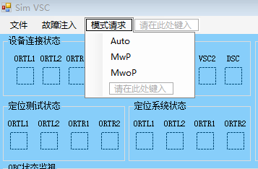
图3-13 模式请求界面
当检测模式请求后，判断是否收到DSC允许模式转换的信息包，若收到信息包，则判断是否允许模式切换，若允许，则设置当前模式为相应模式；若不允许，则保持当前模式不变；若未收到信息包，则进行计时，当计时超过规定时间，则结束模式转换，保持当前模式不变。

3.2.2.4 线路数据管理
线路数据管理模块由LineManagement类实现，周期性地接收DSC发送来的线路数据，保存到本地的数据存储中。线路数据主要包括停车点数据和轨道区段数据。停车点数据由停车点编号，停车点类型和停车点位置组成；轨道区段数据由轨道区段编号和轨道区段长度构成。根据组成结构，分别定义停车点结构体和轨道区段结构体，定义如下：
struct StopPointData
{
public int index;
public int type;
public int pos;
}
struct GuideZoneData
{
public int index;
public int pos;
public GuideZoneData(byte tind, int tpos)
{
index = tind;
pos = tpos;
}
}
LineManagement类中定义spzList列表，用来保存接收到的停车点数据，定义gzdList列表，用来保存接收到的轨道区段数据。LineManagement类动态地从VehState类中获取最新的定位数据，根据车辆位置和轨道区段数据，判断列车是否离开轨道区段，若已离开轨道区段，则释放当前轨道区段前的轨道区段，并发送该轨道区段的近路释放通知给DSC。
LineManagement类接收到停车点数据后，根据VehState类中最新的车辆位置，和列车运行方向（线路相关的运行方向），搜索离此车辆位置最近的停车点，若搜索到，则向DSC发送停车点步进请求。在规定时间内未接收到DSC允许停车点步进的回复，则输出强制停车并向OBC发送涡流制动指令。若接收到DSC允许停车点步进的回复，则车辆继续运行，当车辆位置经过该停车点后，搜索下一个停车点，并再次发送停车点步进请求。

3.2.2.5 车辆状态管理
车辆状态管理模块主要保存各个模块需要使用的变量，主要包括一下变量：
- 车辆参数，包括车辆长度、车辆重量等参数，通过读取配置文件获得；
- 列车编号，从DSC信息中获取；
- 列车朝向，从DSC信息中获取；
- 车辆相关运行方向，从DSC信息中获取；
- 线路相关运行方向，由列车朝向和车辆相关运行方向得出，计算逻辑见3.2.1.3节速度方向校验；
- 最大给定加速度，从DSC信息中获取；
- 最大给定速度，从DSC信息中获取；
- 最小给定速度，从DSC信息中获取；
- 初始位置，从DSC信息中获取；
- 列车运行状态，主要包括存车，停车，运行三个状态，由DSC判断后发送给仿真VSC软件；
- 定位数据，由SafetyLocation类计算完毕后更新。

3.2.3 界面显示层
仿真VSC的人机界面设计如图3-14所示，主要包括菜单栏，状态显示区和日志显示区。
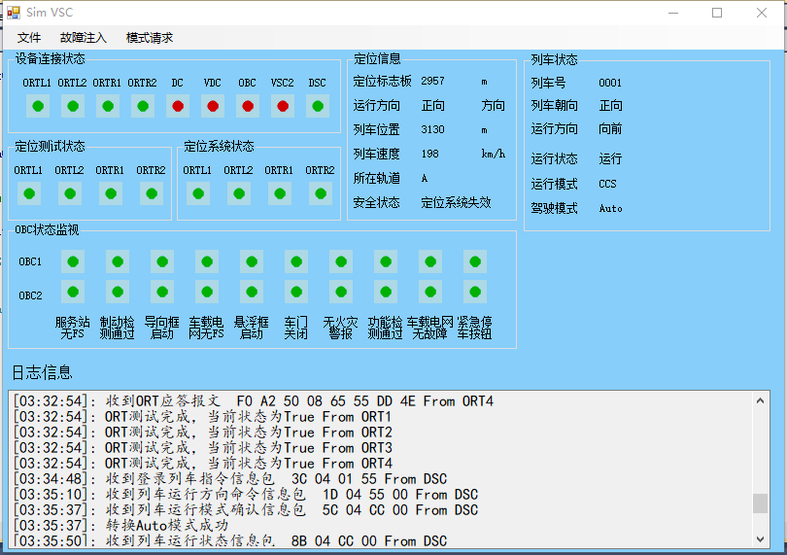
图3-14 人机界面
菜单栏主要包括文件、故障注入和模式请求。文件菜单主要初始化、开始仿真和结束仿真；故障注入主要包括DC故障注入、DSC故障注入、ORT故障注入和OBC故障注入；模式请求主要包括Atuo、MwP和MwoP；整个菜单构造如图3-15。这里主要介绍脚本控制和仿真控制的相关具体功能。
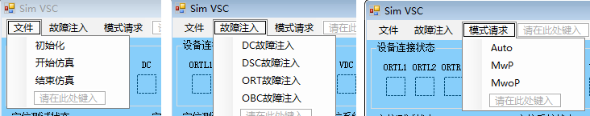
图3-15 菜单栏选项
状态显示区主要显示设备连接状态、定位测试状态、定位系统状态、OBC状态监测、定位信息和列车状态。设备连接状态中绿色表示连接状态正常，红色表示连接不正常；定位测试状态绿色表示连接定位测试成功，红色表示定位测试不成功；定位系统状态绿色表示定位系统正常，红色表示定位系统不正常；OBC状态监测系统状态绿色和相应项描述相符，红色表示和相应项描述不相符。

3.2.3.1 文件功能
（1）初始化
“初始化”菜单主要读取配置文件，包括网络通信相关IP设置，串口通信相关设置，线路地图数据（主要包括定位标志板的编码和位置信息），列车参数配置，将读取到的相关配置分别保存到对应的参数中，供各个模块使用。
（2）开始仿真
“初始化”菜单主要实现对各个类进行实例化，包括DSCIF、DCIF、ORTIF、OBCIF、SafetyLocation和ObcFun；其中Mode、LineDataManagement和VehState都保存的静态变量，不需要进行初始化。同时，初始化MainFunc类，将各个模块载入到MainFunc的主程序中。
仿真VSC软件的逻辑主程序由MainFunc类实现，MainFunc定义了一个200ms的定时器，定义如下：
MainFuncTimer = new System.Timers.Timer(200)；
对应执行函数的执行流程如图3-16所示。
图3-16 主程序执行流程
同时，“开始仿真”会开启另一个计时器UiChangeTimer，定义如下：
UiChangeTimer = new System.Timers.Timer(200)；
该定时器主要周期性地对主程序界面的相应状态和日志进行更新。
（3）结束仿真
“初始化”菜单主要对仿真运行过程中使用到的一些系统资源进行释放，以及关闭仿真VSC软件的逻辑主程序和UiChangeTimer。

3.2.3.2 故障注入
故障注入功能生效的前提是仿真软件已经运行，也就是“文件”菜单中开始仿真已经开始。
（1）DC故障注入
DC故障注入界面如图3-17所示。按照REF5中VSC发送给DC的信息进行设置。
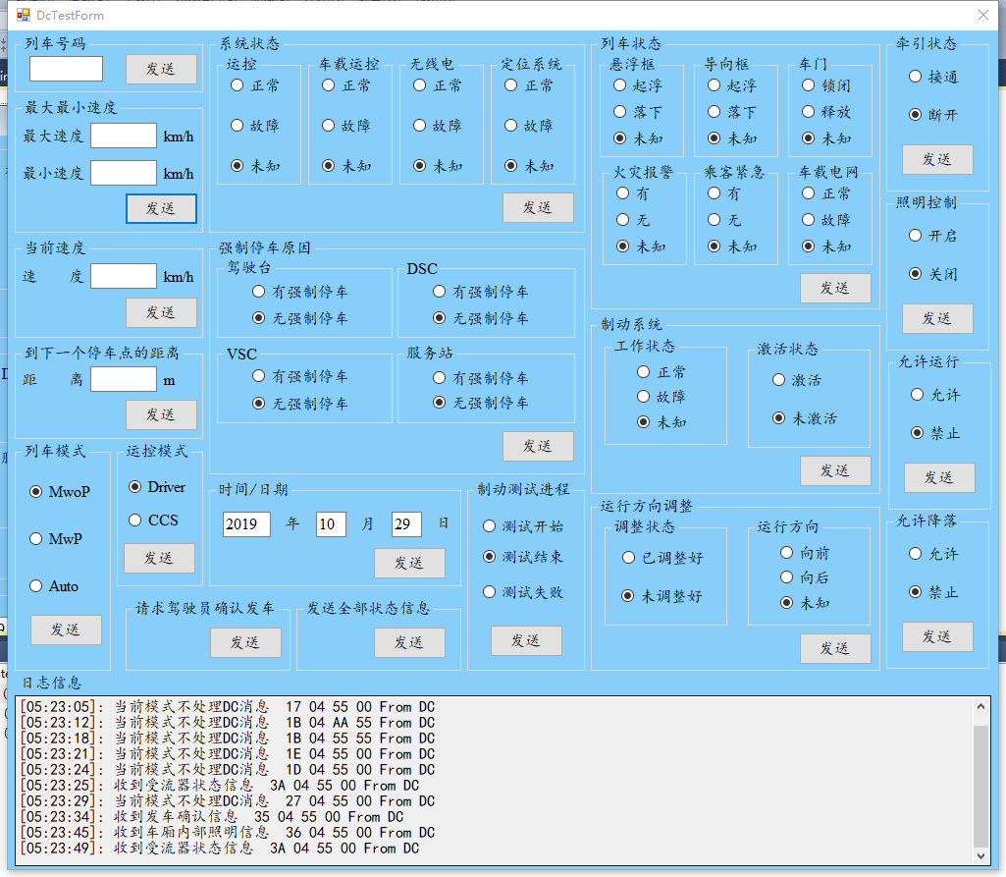
图3-17 DC故障注入界面
（2）DSC故障注入
DSC故障注入界面如图3-18所示。按照REF7中VSC发送给DSC的信息进行设置。
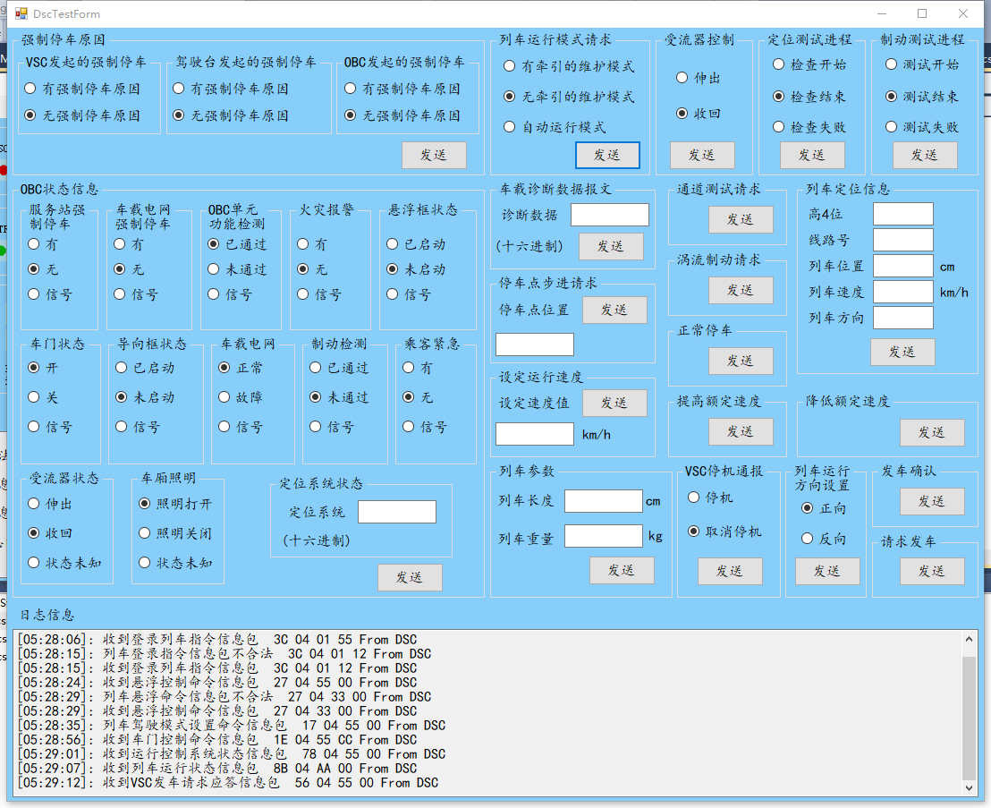
图3-18 DSC故障注入界面
（3）ORT故障注入
DSC故障注入界面如图3-19所示，主要实现开启通道测试和定位测试功能，以及定位数据显示功能。
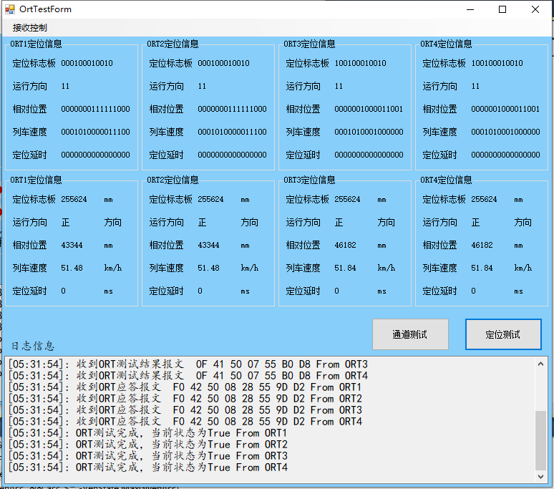
图3-19 ORT故障注入界面
（4）OBC故障注入
OBC故障注入界面如图3-20所示，可以对接收到的OBC状态进行显示，同时可以随时控制相应OBC数字输出；点击界面中“文件”菜单中的“启动仿真”开始进行故障注入。
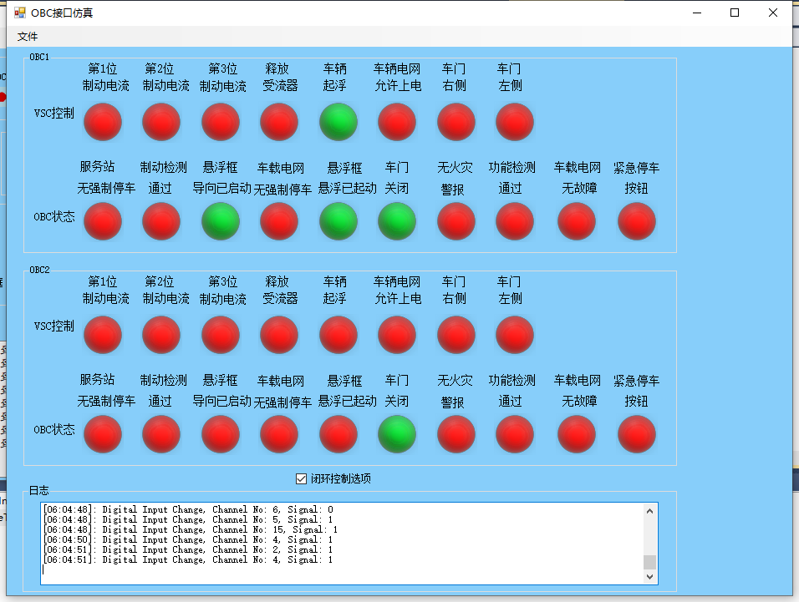
图3-20 OBC故障注入界面

3.2.3.3 模式请求
“模式请求”菜单提供列车运行模式转换请求，点击即可，转换逻辑在3.2.2.3中已说明，这里不再详细说明。

3.2.3.4 界面显示信息传输
主程序界面需要将各个模块的信息收集，通过UiChangeTimer周期性地显示仿真VSC软件的各个模块的实时处理信息。为此，定义了一个UiInfo类，其类图如图3-21所示。
UiInfo类定义LogString为string类型List，主要保存日志显示区的日志显示，提供添加和获取LogString列表内容的接口。
UiInfo类定义UiPicBoxStateList为int数组类型的List，主要保存状态显示区PictureBox的显示内容，其中数组第0位表示PictureBox编号，第1位表示PictureBox显示内容；并提供添加和获取UiPicBoxStateList列表内容的接口。
UiInfo类定义LableMsg为自定义类型LabelIndexAndStr的List，主要保存状态显示区中Label控件的显示类容。LabelIndexAndStr为自定义结构体，定义如下：
struct LabelIndexAndStr
{
public int index;
public string text;
}
其中index表示Label控件的序列，text表示Label控件的显示内容；并提供添加和获取LableMsg列表内容的接口。
图3-21 UiInfo类图

3.2.4 日志功能
仿真VSC除了以上功能外，为了便于调试和维护，还具备日志记录功能，能够将各个模块接收到的信息都保存下来，如图3-22所示。
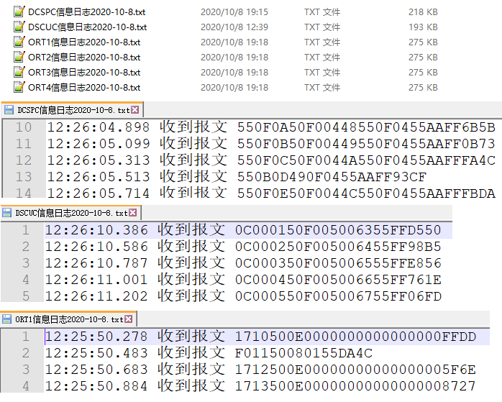
图3-22 日志信息

3.3 外部接口需求
无

3.4 性能需求
无

